PRÁCTICA: ESTADÍSTICA

Vamos a ver como Excel, a partir de unos datos que introduciremos es capaz de realizar la tabla de frecuencias, calcular la media aritmética, la moda y la mediana y además construir automáticamente los diagramas de barras y de sectores.
Para contextualizar el problema, supondremos que estamos haciendo un estudio sobre el número de hermanos que tienen cada uno de los compañeros de clase.

- Prepararemos, dando el formato adecuado, las celdas en las que introduciremos los datos.

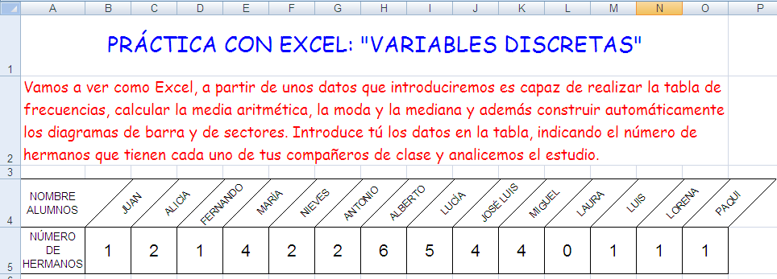

- A continuación prepararemos la tabla de frecuencias (donde recogeremos frecuencias absolutas y acumuladas) y los lugares (con su etiqueta correspondiente) donde aparecerán las medidas de centralización (media, moda y mediana).

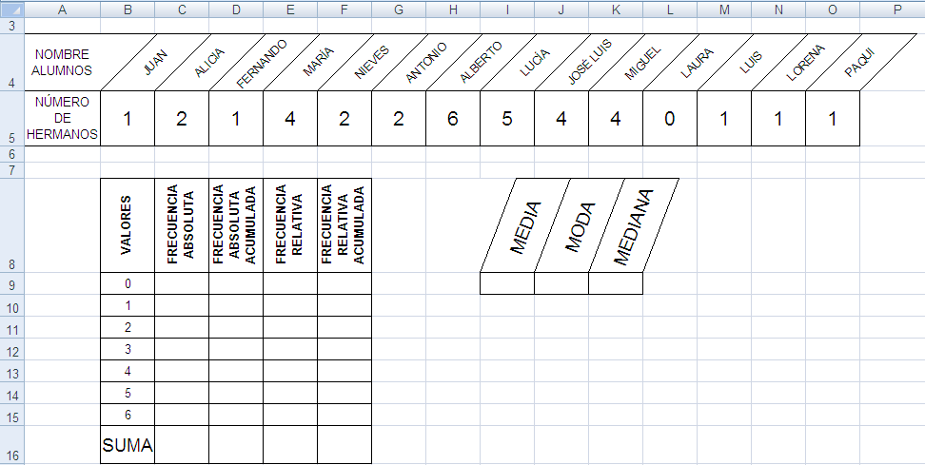

- El siguiente paso será introducir las fórmulas adecuadas que nos harán todo el trabajo:
=MEDIANA(B5:O5)
=MODA(B5:O5)
=PROMEDIO(B5:O5)
=F9+E10
=E9
=C9/C16
=SUMA(C9:C15)
=D9+C10
=C9
=CONTAR.SI(B5:O5;B9)
=SUMA(E9:E15)

- Ahora nos toca arrastrar las fórmulas introducidas para la confección de la tabla de frecuencias hacia abajo para así autocompletar las celdas situadas bajo las que nosotros hemos completado. Aunque es importante que en las columnas que hacen referencia a las frecuencias acumuladas, tanto absolutas como relativas, se tire hacia abajo a partir de la segunda celda de la columna, pues como se puede observar, la primera se rige de una forma distinta a las demás.
Nos encontramos hasta ahora con esta situación:

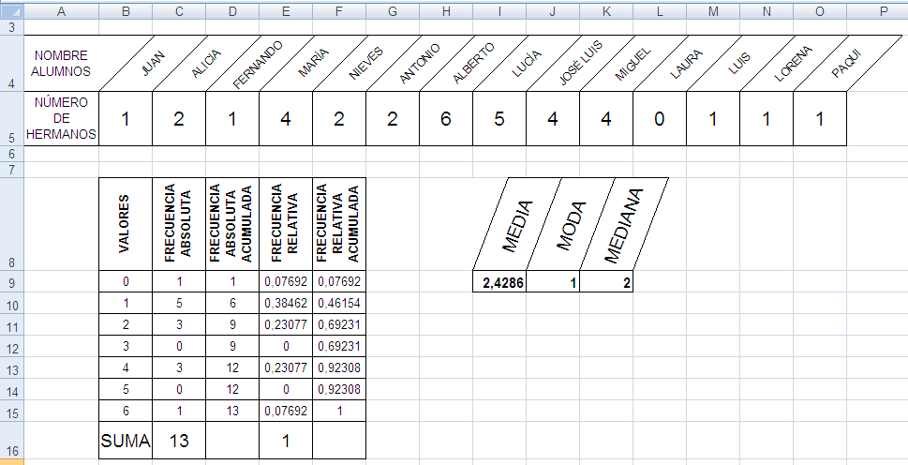

- Procedamos ahora a crear los diagramas de barras y de sectores.

- Comenzamos con el de barras y para ello seleccionamos los datos de la columna frecuencia absoluta y pinchamos sobre el icono columnas del menú insertar gráfico
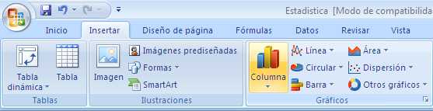
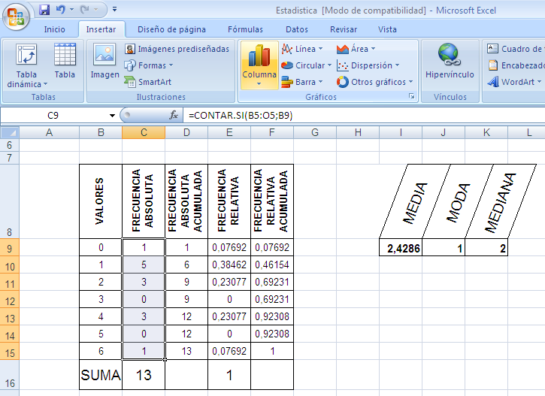

Obtendremos esta primera aproximación al gráfico deseado:

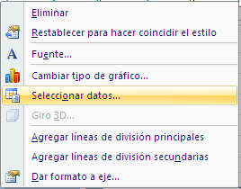
Como podemos observar el eje horizontal no representa los datos reales de nuestro estudio. Para modificarlo, debemos seleccionarlo y pinchando con el botón derecho para acceder a las propiedades del eje seleccionamos seleccionar datos del siguiente cuadro de diálogo:

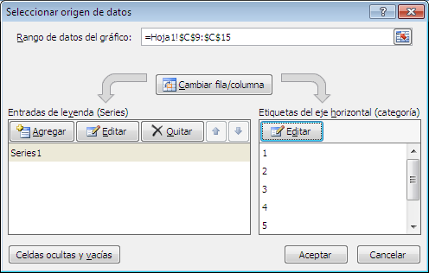
Para a continuación pinchar en Editar de la parte “Etiquetas del eje horizontal” y seleccionar los datos que se encuentran en nuestra columna “Valores” que se incorporarán de forma inmediata a nuestro gráfico corrigiendo el problema anterior.

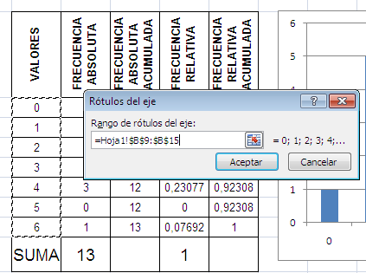

Obteniendo hasta ahora:

Y tras insertarle título al gráfico e incorporar etiqueta a los ejes obtendremos finalmente:

- Procedemos de forma similar para crear el gráfico de sectores.

- Teniendo seleccionados los datos de la columna “Frecuencia Absoluta” pinchamos sobre el icono gráfico circular del menú “Insertar” tal como se indica en este gráfico
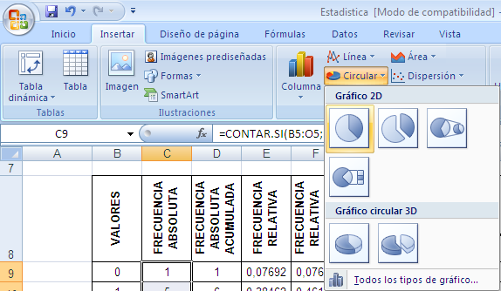
se obtiene esta primera aproximación al gráfico deseado:

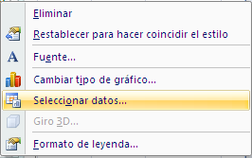
Para corregir que los datos de la leyenda no coinciden con las respuestas estudiadas procedemos de la siguiente manera. Seleccionamos los datos de la leyenda y pinchamos con el botón derecho para acceder a las propiedades donde seleccionaremos “seleccionar datos”

donde, como anteriormente con el gráfico de barras pincharemos en Editar de la parte “Etiquetas del eje horizontal” y seleccionar los datos que se encuentran en nuestra columna “Valores” que se incorporarán de forma inmediata a nuestro gráfico corrigiendo el problema anterior.

A continuación pinchando con el botón derecho sobre el gráfico accedemos a las propiedades donde pincharemos sobre “Formato de etiquetas de datos”, donde tal como se observa en este cuadro seleccionaremos “Nombre de categoría” y “Porcentaje”
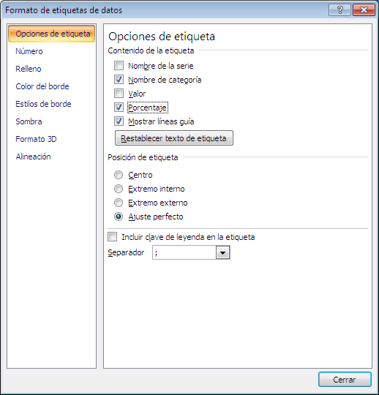
Para obtener:

- Finalmente agregamos título al gráfico y quitamos la leyenda para que el resultado sea:

